 | SỞ GIÁO DỤC VÀ ĐÀO TẠO  HẢI PHÒNG  ĐỀ CHÍNH THỨC  ĐỀ CHÍNH THỨC  (Đề thi gồm 35 câu; 09 trang) |  | KỲ THI CHỌN HỌC SINH GIỎI THÀNH PHỐ CẤP THPT  NĂM HỌC 2024 – 2025  ĐỀ THI MÔN: SINH HỌC  Thời gian làm bài: 90 phút. (không kể thời gian phát đề)  Ngày thi:10/12/2024
 | Họ và tên thí sinh:................................................................. Số báo danh:................. |  |  | Mã đề thi 791

PHẦN I. Câu hỏi trắc nghiệm nhiều phương án lựa chọn. Thí sinh trả lời từ câu 1 đến câu 25. Mỗi câu hỏi thí sinh chỉ chọn một phương án.
Câu 1: Khi nghiên cứu về tính trạng khối lượng hạt của bốn giống lúa (đơn vị tính g/1 000 hạt), người ta thu được bảng số liệu như sau:
Giống lúa | Số 1 | Số 2 | Số 3 | Số 4
Khối lượng tối đa | 300 | 310 | 335 | 325
Khối lượng tối thiểu | 200 | 220 | 240 | 270
Giống lúa nào có mức phản ứng rộng nhất?
A. Giống số 3. B. Giống số 4. C. Giống số 1. D. Giống số 2.
Câu 2: Nghiên cứu vai trò của các nguyên tố dinh dưỡng khoáng đối với sự sinh trưởng của một loài thực vật thân thảo trên cạn. Sau 20 ngày theo dõi thí nghiệm, người ta thu được số liệu trong bảng sau:
Ion khoáng  Hàm lượng các ion khoáng | $${NO}_{3}^{-}$$ | $$K^{+}$$ | $${Mg}^{2+}$$ | $${Fe}^{3+}$$
Trong tế bào rễ | 2,6 | 1,2 | 0,6 | 0,07
Trong dung dịch dinh dưỡng | 0,6 | 1,6 | 0,3 | 0,3
Sự hấp thụ ion nào sau đây bị ảnh hưởng mạnh khi lượng ATP do tế bào lông hút tạo ra giảm dưới tác động điều kiện môi trường?
A. Ion ${Fe}^{3+}$ và ${Mg}^{2+}$. B. Ion $K^{+}$ và ${Fe}^{3+}$.
C. Ion ${Mg}^{2+}$ và ${NO}_{3}^{-}$. D. Ion $K^{+}$ và ${NO}_{3}^{-}$.
Câu 3: Cho biết các codon mã hóa các amino acid tương ứng như sau:
Codon | 5’AAA3’ | 5’CCC3’ | 5’GGG3’ | 5’UUU3’ hoặc 5’UUC3’ | 5’CUU3’ hoặc 5’CUC3’ | 5’UCU3’
Amino acid tương ứng | Lys | Pro | Gly | Phe | Leu | Ser
Một đoạn gene ở sinh vật nhân sơ sau khi đột biến điểm đã mang thông tin mã hóa chuỗi polypeptide có trình tự amino acid: Pro - Gly - Lys - Phe.
Biết rằng, đột biến đã làm thay thế cặp A - T bằng cặp G - C. Trình tự nucleotide trên đoạn mạch mã hóa của gene trước khi bị đột biến có thể là
A. 3’ CCC GAG TTT AAA 5’. B. 3’ GAG CCC TTT AAA 5’.
C. 5’ GGG CTC AAA TTT 3’. D. 5’CTC GGG AAA TTT 3’.
Câu 4: Hình dưới đây cho thấy mô hình của bốn dạng dị tật tim bẩm sinh thường gặp ở người:
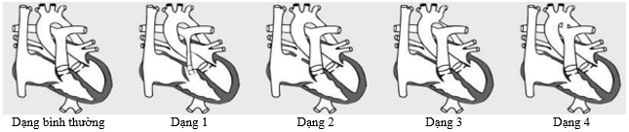
Khi nhận xét về bốn dạng dị tật tim bẩm sinh này, nhận định nào sau đây sai?
A. Ở dạng 3, huyết áp tâm thu ở cánh tay cao hơn dạng bình thường.
B. Ở dạng 1, thể tích máu đến phổi thấp hơn dạng bình thường.
C. Ở dạng 4, huyết áp ở động mạch phổi tăng cao hơn dạng bình thường.
D. Ở dạng 2, thể tích tâm thu của tâm thất trái tăng cao hơn dạng bình thường.
Câu 5: Ví dụ nào sau đây không phải là thường biến?
A. Trẻ bị bệnh phenylketonuria nếu được phát hiện sớm và áp dụng chế độ ăn kiêng thì trẻ có thể phát triển bình thường.
B. Cây phù dung (Hibiscus mutabilis) có hoa màu trắng vào buổi sáng, nhưng buổi chiều hoa chuyển sang màu hồng.
C. Ở cây hoa bốn giờ (Mirabilis jalapa), cây mẹ lá khảm cho ra đời con có cả lá xanh, lá trắng và lá khảm.
D. Cáo bắc cực (Alopex lagopus) thường có lông dày, màu trắng vào mùa đông lạnh, lông thưa và màu sẫm hơn khi ở mùa hè.
Câu 6: Một quần thể thực vật tự thụ phấn có tần số các kiểu gene là: 0,4: 0,4 : 0,2 Biết rằng mỗi gene quy định một tính trạng, allele trội là trội hoàn toàn, các gene liên kết hoàn toàn, quần thể không chịu tác động của các nhân tố tiến hóa khác. Theo lý thuyết, phát biểu nào sau đây đúng?
A. Ở F₂, tần số allele A là 0,6.
B. Ở F₄, có 12 loại kiểu gene.
C. Ở F₃, kiểu gene chiếm tỉ lệ .
D. Ở F₄, kiểu hình trội về cả 3 tính trạng chiếm tỉ lệ .
Câu 7: Cho sơ đồ phả hệ sau:
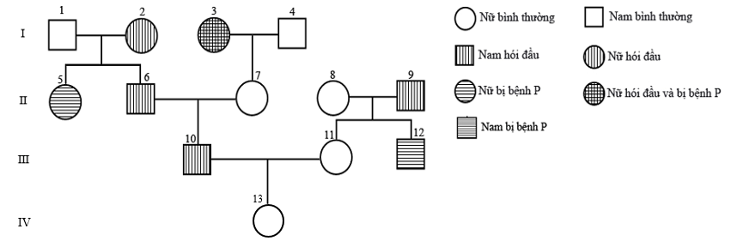
Biết rằng hai cặp gene quy định hai tính trạng nói trên không cùng nằm trong một nhóm gene liên kết; bệnh hói đầu do allele trội H nằm trên nhiễm sắc thể thường quy định, kiểu gene dị hợp Hh biểu hiện hói đầu ở người nam và không hói đầu ở người nữ. Có bao nhiêu cá thể trong phả hệ trên có thể biết chắc chắn kiểu gene?
A. 7. B. 6. C. 5. D. 8.

Câu 8: Khi nói về nhiễm sắc thể, phát biểu nào sau đây đúng?
A. Số lượng nhiễm sắc thể nhiều hay ít phản ánh mức độ tiến hóa của loài.
B. Thành phần hóa học của nhiễm sắc thể ở sinh vật nhân thực là RNA và protein histone.
C. Nhiễm sắc thể là vật chất di truyền đặc trưng cho loài ở cấp độ phân tử.
D. Nhiễm sắc thể điều hòa hoạt động của các gene thông qua các mức cuộn xoắn.
Câu 9: Ở một loài động vật, xét 2 gene, mỗi gene gồm 2 alelle (A, a và B, b) nằm trên 2 cặp nhiễm sắc thể thường khác nhau, biết alelle A có tổng số nucleotide là 3 000, alelle B có tổng số nucleotide là 2 000. Biểu đồ dưới đây biểu thị tổng số nucleotide của 2 alelle trội A và B có trong một tế bào sinh dưỡng lưỡng bội bình thường của mỗi cá thể 1, 2, 3, 4, 5, 6. Trong đó có 2 cá thể bố mẹ và 4 cá thể con. Theo lý thuyết, 2 cá thể nào có thể là cá thể bố, mẹ?
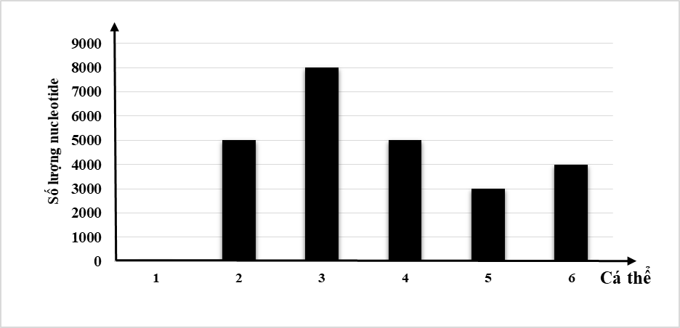
A. Cá thể 2 và 6. B. Cá thể 3 và 5. C. Cá thể 2 và 4. D. Cá thể 1 và 4.
Câu 10: Khi nói về tiêu hóa ở động vật, nhận định nào sau đây đúng?
A. Hình thức tiêu hóa nội bào chỉ gặp ở nhóm động vật chưa có hệ tiêu hóa.
B. Tiêu hóa ngoại bào chỉ gặp ở những loài động vật có xương sống.
C. Ở động vật có túi tiêu hóa, thức ăn được tiêu hóa ngoại bào trong túi tiêu hóa.
D. Ở động vật đơn bào, thức ăn được tiêu hóa nội bào trong bào quan lysosome.
Câu 11: Khi nói về đặc điểm di truyền của quần thể tự thụ phấn, phát biểu nào sau đây đúng?
A. Kiểu gene phân hoá thành các dòng thuần khác nhau.
B. Độ đa dạng di truyền cao hơn quần thể giao phấn ngẫu nhiên.
C. Tần số allele lặn tăng, tần số allele trội giảm qua các thế hệ.
D. Tần số allele trội tăng, tần số allele lặn giảm qua các thế hệ.
Câu 12: Giả sử loài thực vật A có bộ nhiễm sắc thể 2n = 4 kí hiệu là AaBb, loài thực vật B có bộ nhiễm sắc thể 2n = 6 kí hiệu là DdEeGg. Cho loài A giao phấn với loài B tạo ra các hợp tử F₁, sau đó đa bội hóa tạo ra thể song nhị bội. Theo lý thuyết, phát biểu nào sau đây sai?
A. Thể song nhị bội có khả năng sinh sản hữu tính bình thường.
B. Thể song nhị bội có thể có kí hiệu bộ nhiễm sắc thể là AABBddeeGG.
C. Trong tế bào hợp tử F₁ có 5 nhiễm sắc thể.
D. Mỗi thể song nhị bội có thể tạo ra tối đa 32 loại giao tử.
Câu 13: Hình vẽ sau mô tả các giai đoạn của quy trình công nghệ DNA tái tổ hợp:
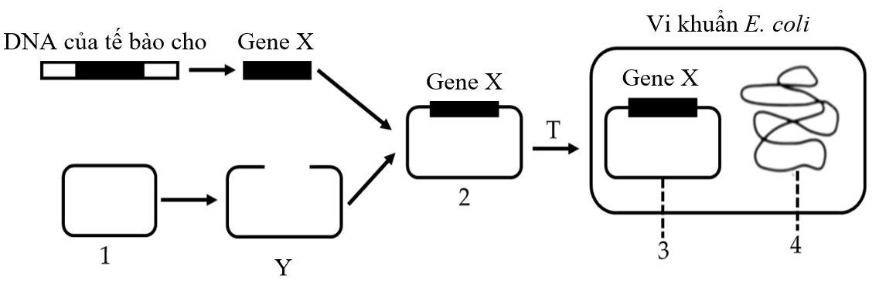
Phát biểu nào sau đây sai?
A. Cấu trúc 2 là DNA tái tổ hợp. B. Cấu trúc 4 có thể là DNA vùng nhân của vi khuẩn.
C. Cấu trúc 1 là thể truyền. D. T là giai đoạn cần sử dụng enzyme ligase.
Câu 14: Hai t ế bào sinh tinh đều có kiểu genX^{D}X^{d} giảm phân bình thường nhưng xả y ra hoán vị gen ở một trong hai t ế bào. Theo lý thuyết, số lo ạ i giao t ử tối đa được t ạo ra là bao nhiêu?
A. 8. B. 6. C. 16. D. 4.
Câu 15: Ở một loài thực vật, allele A quy định thân cao trội hoàn toàn so với allele a quy định thân thấp. Biết rằng cơ thể tứ bội giảm phân chỉ sinh ra giao tử lưỡng bội, các giao tử lưỡng bội có khả năng thụ tinh bình thường. Thực hiện phép lai P: AAAa x aaaa thu được F₁. Tiếp tục cho các cây F₁ lai phân tích thu được F_{a}. Theo lý thuyết, F_{a} có tỉ lệ kiểu hình:
A. 2 cây thân cao : 1 cây thân thấp. B. 5 cây thân cao : 1 cây thân thấp.
C. 8 cây thân cao : 1 cây thân thấp. D. 43 cây thân cao : 37 cây thân thấp.
Câu 16: Để phát hiện hô hấp ở thực vật, một nhóm học sinh đã tiến hành thí nghiệm như sau: dùng 4 bình cách nhiệt giống nhau, đánh số thứ tự 1, 2, 3 và 4. Cả 4 bình đều đựng hạt của một giống lúa: bình 1 chứa 0,5 kg hạt mới nhú mầm, bình 2 chứa 1 kg hạt khô, bình 3 chứa 1 kg hạt mới nhú mầm và bình 4 chứa 1 kg hạt mới nhú mầm đã luộc chín. Đậy kín nắp mỗi bình rồi để trong 2 giờ. Biết rằng các điều kiện khác ở 4 bình là như nhau và phù hợp với thí nghiệm. Theo lý thuyết, dự đoán nào sau đây đúng về kết quả thí nghiệm?
A. Nồng độ O₂ bình 1 và bình 3 đều giảm. B. Nồng độ O₂ ở cả 4 bình đều tăng.
C. Nhiệt độ ở bình 2 và bình 4 đều tăng. D. Nhiệt độ ở bình 2 cao hơn bình 3.
Câu 17: Các đường cong A, B, C trong đồ thị dưới đây thể hiện sự thay đổi áp lực máu (mmHg) trong một chu kì tim bình thường của một loài linh trưởng.
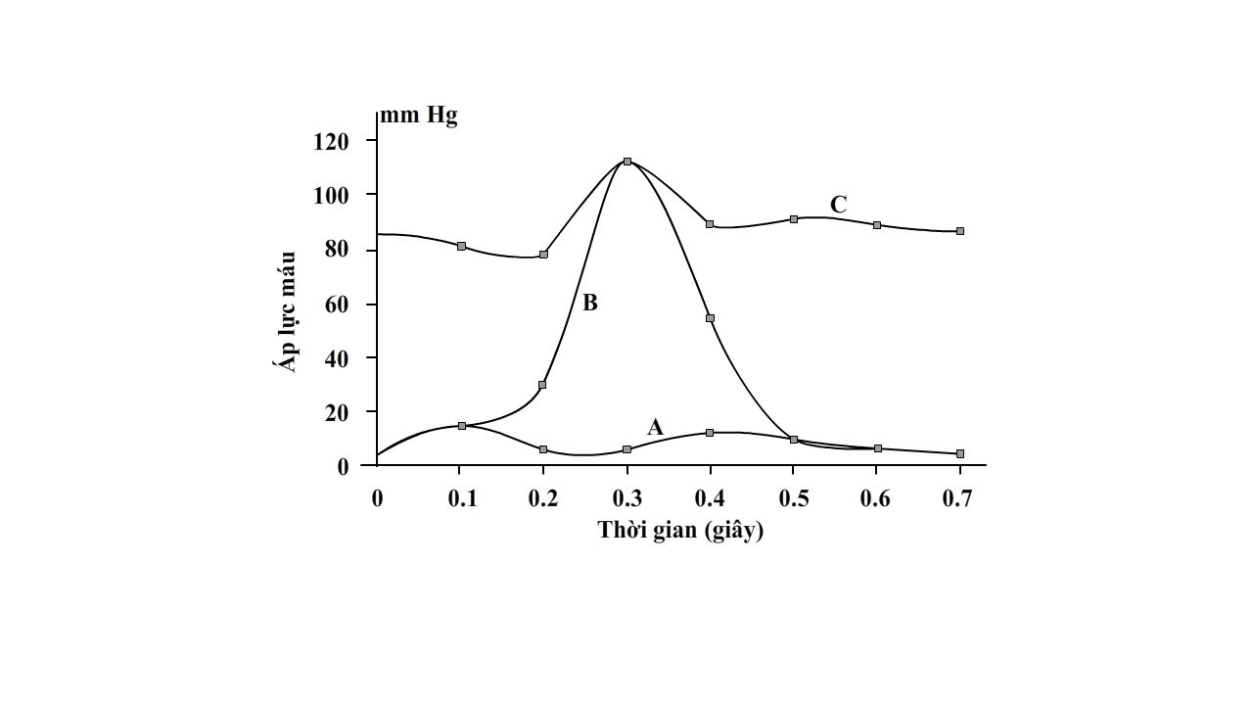
Trong đó t₀ = 0 là thời điểm bắt đầu của chu kì. Phát biểu nào sau đây đúng?
A. Đường cong C: biến động áp lực máu trong tâm nhĩ trái.
B. Đường cong B: biến động áp lực máu trong tâm thất trái.
C. Đường cong B: biến động áp lực máu trong cung động mạch chủ.
D. Đường cong A: biến động áp lực máu trong tâm thất phải.
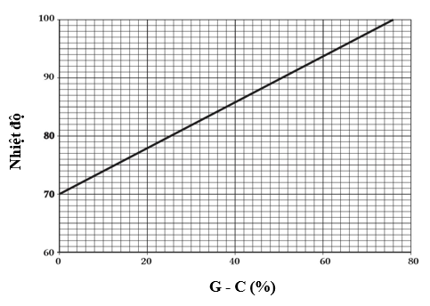
Câu 18: Nhiệt độ nóng chảy của phân tử DNA (Tm) là nhiệt độ mà tại đó một nửa số cặp nucleotide bị phá vỡ liên kết hydrogen giữa các nitrogenous base. Tương quan giữa Tm với tỉ lệ phần trăm cặp nucleotide guanine với cytosine (G - C) trong phân tử DNA được mô tả trong đồ thị bên. Một phân tử DNA có số lượng nucleotide loại A là 600 và loại G là 900. Tm của phân tử DNA này bằng bao nhiêu?
A. 86 °C. B. 78 °C. C. 96 °C. D. 94 °C.
Câu 19: Trong xét nghiệm, để xác định một người có bị nhiễm vi khuẩn Helicobacter pylori hay không, người ta thực hiện một số bước sau:
- Bước 1: Lấy mẫu bệnh phẩm của người nghi nhiễm cho vào que thử có gắn kháng nguyên đặc trưng của vi khuẩn H. pylori.
- Bước 2, 3, 4: được mô tả ở hình II, III, IV.
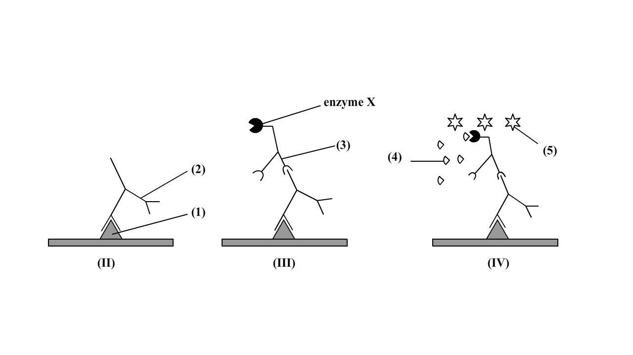
Chú thích: (1): Kháng nguyên H. pylorri; (2): Kháng thể của người mắc bệnh;
(3): Kháng thể thứ cấp có gắn enzyme X; (4) Chất không màu;
(5): Chất có màu; (enzyme X): xúc tác biến đổi (4) thành (5).
- Bước 5: Quan sát sự thay đổi của chỉ thị màu để kết luận người đó có bị nhiễm bệnh hay không.
Khi giải thích về cơ chế hoạt động của que thử, phát biểu nào sau đây đúng?
A. Nếu người nghi nhiễm không bị nhiễm vi khuẩn H. pylori mà bị nhiễm một chủng vi khuẩn khác thì kết quả sẽ không có sự sai khác so với khi bị nhiễm vi khuẩn H. pylori.
B. Nếu người không bị nhiễm H. pylori → trong máu không có kháng thể kháng H. pylori → phản ứng dừng lại tại bước III → kết quả âm tính.
C. Nếu người bị nhiễm H. pylori → trong máu có kháng thể kháng H. pylori → liên kết với kháng nguyên đặc hiệu, tạo điều kiện cho sự liên kết của kháng thể thứ cấp (3) có gắn enzyme X → chuyển chất không màu (4) thành chất có màu (5) → kết quả dương tính.
D. Nếu người không bị nhiễm H. pylori → trong máu có kháng thể kháng H. pylori → liên kết với kháng nguyên đặc hiệu, tạo điều kiện cho sự liên kết của kháng thể thứ cấp (3) có gắn enzyme X → chuyển chất không màu (4) thành chất có màu (5) → kết quả âm tính.
Câu 20: Các tế bào lai người - chuột được tạo ra bằng cách dung hợp các tế bào nuôi cấy của người và chuột. Khi tế bào lai phân chia, bộ nhiễm sắc thể của chuột thường được duy trì nguyên vẹn ở tế bào con, còn các nhiễm sắc thể của người bị mất đi ngẫu nhiên sau một số lần phân bào. Trong một nghiên cứu nhằm xác định vị trí gene trên nhiễm sắc thể, ba dòng tế bào lai người - chuột là X, Y, Z được phân tích về nhiễm sắc thể và sự biểu hiện một số protein của người, kết quả được biểu hiện ở bảng sau:
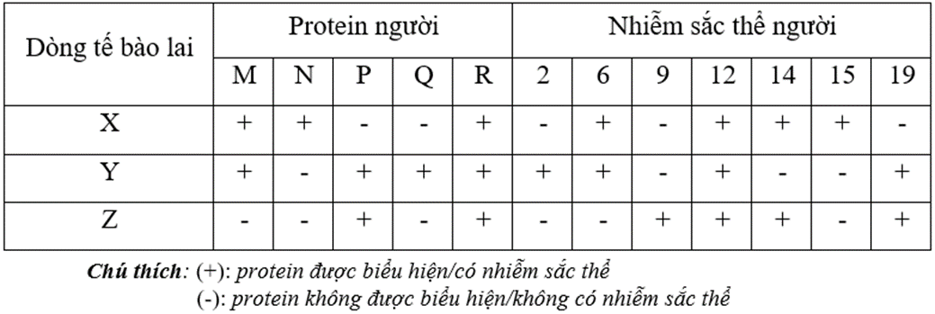
Biết rằng mỗi gene quy định một protein tương ứng M, N, P, Q, R. Phát biểu nào sau đây đúng khi nói về vị trí của các gene này trên bộ nhiễm sắc thể của người?
A. Trên nhiễm sắc thể số 9 và 15 không có gene nào trong số các gene đang xét.
B. Gene mã hóa protein Q nằm trên nhiễm sắc thể số 2.
C. Gene mã hóa protein M nằm trên nhiễm sắc thể số 9.
D. Gene mã hóa protein N nằm trên nhiễm sắc thể số 19.
Câu 21: Ở một loài thú, phép lai P: ♂ lông vàng × ♀ lông đen, thu được F₁ có tỉ lệ: 1 ♀ lông đen; 1 ♀ lông vàng; 1 ♂ lông đen; 1 ♂ lông trắng. Biết rằng tính trạng màu lông do một gene quy định, các allele trội là trội hoàn toàn và không xảy ra đột biến. Theo lý thuyết, phát biểu nào sau đây đúng?
A. Nếu cho các cá thể lông đen ở F₁ giao phối ngẫu nhiên, đời con có tối đa 4 loại kiểu gene và 4 loại kiểu hình.
B. Ở loài này, có tối đa 6 loại kiểu gene quy định sự hình thành màu lông.
C. Nếu cho các cá thể ở F₁ giao phối ngẫu nhiên thì tỉ lệ ♂ lông trắng ở đời con là 12,5%.
D. Ở loài này, có tối đa 3 loại kiểu gene quy định kiểu hình lông đen.
Câu 22: Ở người, bệnh động kinh do đột biến điểm ở một gene nằm trong ti thể gây ra. Người mẹ bị bệnh, bố không bị bệnh, sinh được một người con không bị bệnh. Biết rằng không có đột biến khác xảy ra, giải thích nào sau đây là phù hợp?
A. Con đã nhận được gene bình thường từ người bố.
B. Gene trong ti thể phân chia không đều cho các tế bào con.
C. Người mẹ áp dụng chế độ ăn kiêng trong giai đoạn mang thai.
D. Sự biểu hiện của gene chịu ảnh hưởng nhiều của môi trường.
Câu 23: Bằng phương pháp nghiên cứu nhiễm sắc thể người, có thể xác định được các bệnh hoặc hội chứng bệnh nào sau đây?
A. Hội chứng Down, hội chứng Turner. B. Bệnh mù màu, hội chứng Klinefelter.
C. Bệnh bạch tạng, bệnh Parkinson. D. Hội chứng Turner, bệnh hồng cầu hình liềm.
Câu 24: Cà độc dược có bộ nhiễm sắc thể 2n = 24. Một thể đột biến có một chiếc của cặp nhiễm sắc thể số I bị mất một đoạn, một chiếc của cặp nhiễm sắc thể số III bị đảo một đoạn, một chiếc của cặp nhiễm sắc thể số V bị lặp một đoạn. Trong quá trình giảm phân nếu tất cả các cặp nhiễm sắc thể đều phân li bình thường và có 40% tế bào xảy ra trao đổi chéo dẫn đến hoán vị gene ở đoạn không bị đột biến của cặp nhiễm sắc thể số I thì tỉ lệ giao tử bình thường không chứa gene hoán vị là bao nhiêu?
A. 15%. B. 20%. C. 10%. D. 5%.
Câu 25: Ở một loài thực vật, sự hình thành màu hoa chịu sự chi phối của 3 locus A, B và D. Gene D tổng hợp ra protein D, khi có protein này thì các gene A và B mới có thể tạo ra enzyme có hoạt tính. Các enzyme A và B sẽ tham gia vào con đường tổng hợp sắc tố cánh hoa như sơ đồ sau:
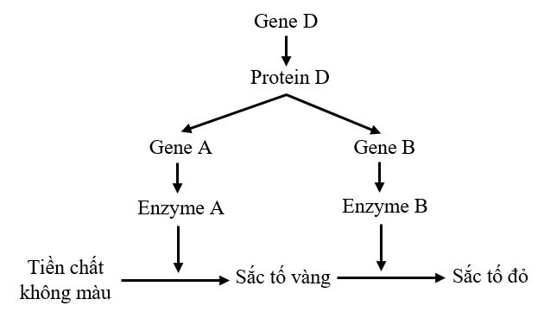
Khi không có sắc tố thì hoa có màu trắng. Các gene lặn a, b, d đều không tổng hợp được protein có chức năng. Biết rằng gene A và D nằm trên cùng một cặp nhiễm sắc thể, gene B nằm trên một cặp nhiễm sắc thể khác. Theo lý thuyết, phát biểu nào sau đây đúng?
A. Protein D có thể hoạt hóa cùng lúc cả hai gene A và gene B.
B. Kiểu hình hoa trắng có thể được quy định bởi tối đa 18 loại kiểu gene.
C. Ở loài này, có tối đa 27 loại kiểu gene quy định sự hình thành màu hoa.
D. Cho cây dị hợp tử về 3 cặp gene tự thụ phấn, thu được đời con có tối đa 2 loại kiểu hình.
PHẦN II. Câu trắc nghiệm đúng sai. Thí sinh trả lời từ câu 1 đến câu 5. Trong mỗi ý a), b), c), d) ở mỗi câu, thí sinh chọn đúng hoặc sai.
Câu 1: Hai hình vẽ dưới đây mô tả ảnh hưởng của nồng độ CO₂ và nhiệt độ đến quang hợp ở thực vật C₃ và C₄. Đường cong (I) và (II) ở Hình A mô tả cường độ quang hợp ở nồng độ CO₂ khác nhau, nhiệt độ và cường độ chiếu sáng ổn định (30 ºC, chiếu sáng mạnh); đường cong (III) và (IV) ở Hình B mô tả sự ảnh hưởng của nhiệt độ đối với quá trình quang hợp.
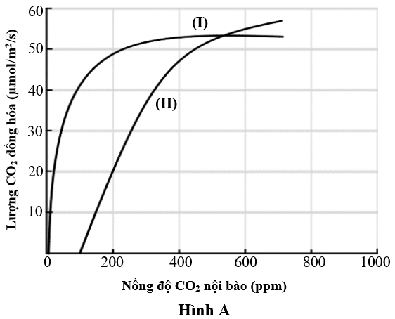 | 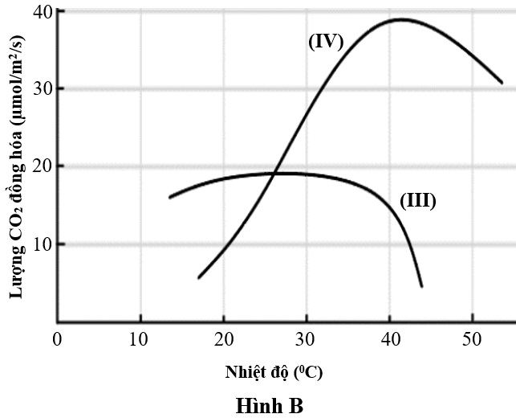
a) Thực vật (III) có nhiệt độ tối ưu cho quang hợp là từ 15 - 20 ºC và thực vật (IV) có nhiệt tối ưu cho quang hợp là từ 40 - 45 ºC.
b) Ở điều kiện nhiệt độ ổn định (30 ºC), chiếu sáng mạnh, khi tăng nồng độ CO₂ thì khả năng quang hợp của thực vật (I) và (II) đều giảm.
c) (I) là thực vật C₄, (II) là thực vật C₃.
d) (III) là thực vật C₃, (IV) là thực vật C₄.
Câu 2: Ở một loài thực vật lưỡng bội, xét các tính trạng hình dạng quả và tính trạng màu sắc hạt; trong đó màu hạt do một gene quy định (hạt đen là trội hoàn toàn so với hạt trắng). Cho cây dị hợp về tất cả các cặp gene tự thụ phấn, thu được F₁ gồm các hạt màu đen và màu trắng. Khi đem các hạt F₁ trồng thành 2 lô, với tỉ lệ sống sót 100%, người ta thu được kết quả sau:
Lô | Hạt F₁ | Cây trưởng thành
Lô A | Hạt đen | 59% cây quả tròn: 41% cây quả dài
Lô B | Hạt trắng | 48% cây quả tròn: 52% cây quả dài
Biết không xảy ra đột biến, diễn biến nhiễm sắc thể trong giảm phân tạo giao tử đực và giao tử cái là như nhau.
a) Tính trạng hình dạng quả và tính trạng màu sắc hạt di truyền theo quy luật phân li độc lập.
b) Ở F₁ có 4 loại kiểu gene quy định kiểu hình quả tròn, hạt trắng.
c) Ở F₁, các cơ thể thuần chủng chiếm tỉ lệ 13%.
d) Lấy ngẫu nhiên một cây quả dài, hạt đen ở F₁, xác suất lấy được cây thuần chủng là 4,25%.
Câu 3: Một đoạn của gene cấu trúc ở sinh vật nhân sơ có trật tự nucleotide trên mạch mã hóa như sau:
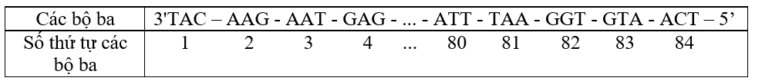
Biết rằng các codon 5'GAG3’ và 5'GAA3’ cùng mã hóa cho amino acid Glu, 5'GAU3’ và 5'GAC3’ cùng mã hóa cho amino acid Asp.
a) Đột biến thay thế một cặp nucleotide bất kì xảy ra tại bộ ba thứ 82 trong đoạn gene trên luôn làm biến đổi thành phần amino acid của chuỗi polypeptide do gene quy định tổng hợp.
b) Vùng mã hóa trên mạch khuôn của gene trên có 80 triplet.
c) Đột biến thay thế một cặp nucleotide C - G thành A - T xảy ra tại nucleotide thứ 12 tính từ đầu 3’ của đoạn mạch trên sẽ làm cho chuỗi polypeptide do gene quy định tổng hợp bị mất đi một amino acid so với chuỗi polypeptide bình thường.
d) Đột biến thay thế một cặp nucleotide C - G thành G - C xảy ra tại nucleotide thứ 10 tính từ đầu 3’ không ảnh hưởng đến số lượng, thành phần và trình tự sắp xếp của các amino acid trong chuỗi polypeptide do gene quy định tổng hợp.

Câu 4: Ở vi khuẩn E. coli, sự biểu hiện của gene lacZ (mã hóa β-galactosidase), gene lacY (mã hóa permease) thuộc operon lac phụ thuộc vào sự có mặt của lactose trong môi trường nuôi cấy. Bằng kỹ thuật gây đột biến nhân tạo, từ chủng vi khuẩn E. coli kiểu dại người ta đã tạo ra được các chủng vi khuẩn đột biến A, B, C, D. Tiến hành nuôi cấy các chủng vi khuẩn đột biến trong hai môi trường: không có lactose và có lactose. Sự biểu hiện gene của các chủng vi khuẩn được thể hiện ở bảng dưới đây:
Chủng vi khuẩn | Môi trường không có lactose |  | Môi trường có lactose
Chủng vi khuẩn | β-galactosidase | permease | β-galactosidase | permease
A | - | + | - | +
B | - | - | + | -
C | - | - | - | -
D | + | + | + | +
Chú thích: (+): có; (-): không có
a) Chủng A tạo ra do đột biến ở vùng khởi động.
b) Chủng B tạo ra do đột biến ở gene lacZ.
c) Chủng C tạo ra do đột biến ở cả gene lacZ và gene lacY.
d) Chủng D tạo ra do đột biến ở gene điều hòa hoặc đột biến ở vùng vận hành.
Câu 5: Hình A mô tả một đoạn nhiễm sắc thể (NST) từ tế bào tuyến nước bọt của ấu trùng ruồi giấm có 6 băng (kí kiệu từ 1 đến 6) tương ứng với 6 locus gene khác nhau chưa biết trật tự trên nhiễm sắc thể (kí hiệu từ A đến F). Các nhà nghiên cứu đã phân lập được 5 thể dị hợp tử về đột biến mất đoạn nhiễm sắc thể (từ I đến V) xuất phát từ một dòng ruồi giấm mang kiểu gene đồng hợp kiểu dại ở tất cả 6 locus gene. Khi tiến hành lai giữa mỗi thể đột biến mất đoạn (từ I đến V) với cùng một dòng ruồi giấm đồng hợp về các đột biến lặn tại cả 6 locus gene (kí hiệu từ a đến f) thu được kết quả ở Bảng B.
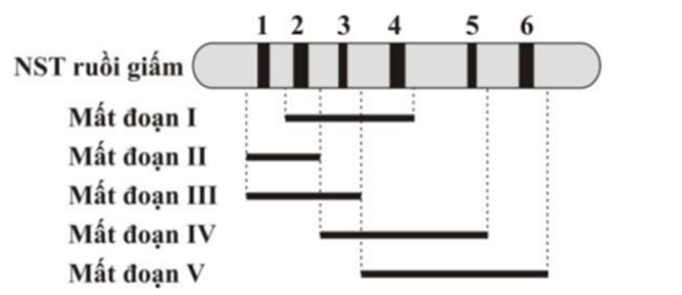 | 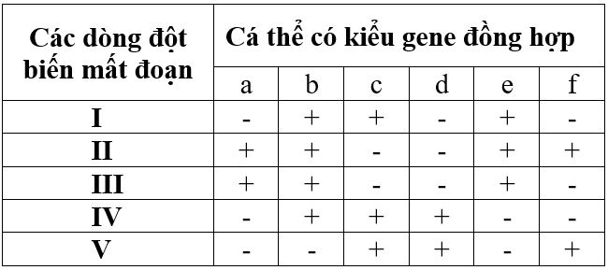
Chú thích: Các đoạn ( ) chỉ ra đoạn NST  bị mất so với NST ruồi giấm kiểu dại.  Hình A | Chú thích: (+): có; (-): không  Bảng B
a) Đột biến mất đoạn nhiễm sắc thể có thể giúp xác định được vị trí của gene trên nhiễm sắc thể.
b) Đoạn mất I chứa 3 locus A, D và F.
c) Trình tự các locus gene là A - B - E - C - D - F.
d) Khi lai giữa hai dòng ruồi giấm đột biến III và IV, thu được 75% hợp tử sống sót, có thể khi bị mất hoàn toàn locus gene F thì hợp tử không phát triển.

PHẦN III. Câu trắc nghiệm trả lời ngắn. Thí sinh trả lời từ câu 1 đến câu 5.
Câu 1: Ở phép lai P: ♂ AaBbDd × ♀ Aabbdd. Trong quá trình giảm phân của cơ thể đực, 20% số tế bào có cặp nhiễm sắc thể mang cặp gene Aa không phân li trong giảm phân I, giảm phân II diễn ra bình thường. Trong quá trình giảm phân của cơ thể cái, 10% số tế bào có cặp nhiễm sắc thể mang cặp gene bb không phân li trong giảm phân I, giảm phân II diễn ra bình thường, các cặp nhiễm sắc thể khác phân li bình thường. Theo lý thuyết, loại kiểu gene aaBbdd ở đời con chiếm tỉ lệ bao nhiêu (tính làm tròn đến 2 chữ số sau dấu phẩy)?
Câu 2: Tiến hành nuôi 6 vi khuẩn (mỗi vi khuẩn chứa 1 phân tử DNA được cấu tạo từ các nucleotide chứa N¹⁵) trong môi trường chỉ chứa N¹⁴. Sau 1 thời gian nuôi cấy, người ta thu toàn bộ các vi khuẩn, phá màng tế bào của chúng và thu lấy phân tử DNA (quá trình phá màng tế bào không làm đứt gãy DNA). Trong các phân tử DNA này, loại DNA có chứa N¹⁵ chiếm tỉ lệ 6,25%. Số lượng vi khuẩn đã phá màng tế bào là bao nhiêu?
Câu 3: Ở một loài thực vật, xét hai cặp gen cùng nằm trên một cặp nhiễm sắc thể thường, allele A quy định thân cao trội hoàn toàn so với allele a quy định thân thấp, allele B quy định hoa đỏ trội hoàn toàn so với allele b quy định hoa trắng. Cho các cây thân cao, hoa trắng giao phấn với các cây thân thấp, hoa trắng (P) thu được F₁ gồm 87,5% cây thân cao, hoa trắng; 12,5% cây thân thấp, hoa trắng. Cho biết không xảy ra đột biến. Theo lý thuyết, nếu cho các cây thân cao, hoa trắng ở thế hệ P giao phấn ngẫu nhiên với nhau thì thu được đời con có số cây thân cao, hoa trắng chiếm tỉ lệ bao nhiêu (tính làm tròn đến 2 chữ số sau dấu phẩy)?
Câu 4: Ở ruồi giấm, allele A quy định thân xám trội hoàn toàn so với allele a quy định thân đen; allele B quy định cánh dài trội hoàn toàn so với allele b quy định cánh cụt; allele D quy định mắt đỏ trội hoàn toàn so với allele d quy định mắt trắng. Phép lai P: thu được F₁ có 5,125% số cá thể có kiểu hình lặn về 3 tính trạng. Theo lý thuyết, số cá thể cái dị hợp tử về 1 trong 3 cặp gene ở F₁ chiếm tỉ lệ bao nhiêu (tính làm tròn đến 2 chữ số sau dấu phẩy)?
Câu 5: Một loài thực vật lưỡng bội, xét 2 tính trạng, mỗi tính trạng đều do một gene có 2 allele quy định, allele trội là trội hoàn toàn và sự biểu hiện kiểu hình không phụ thuộc vào điều kiện môi trường. Tiến hành cho hai cây giao phấn với nhau, thu được F₁ gồm 7 kiểu gene và 2 kiểu hình. Biết không xảy ra đột biến, nếu xảy ra hoán vị gene thì tần số hoán vị là 50%. Theo lý thuyết, nếu không xét đến vai trò của bố mẹ thì có tối đa bao nhiêu phép lai phù hợp với kết quả trên?
----------- HẾT -----------
(Thí sinh không sử dụng tài liệu, cán bộ coi thi không giải thích gì thêm).

Cán bộ coi thi số 1:………………………….. Cán bộ coi thi số 2:…………………………..…..
ĐÁP ÁN
1 | C | 6 | C | 11 | A | 16 | A | 21 | C
2 | C | 7 | A | 12 | D | 17 | B | 22 | B
3 | D | 8 | D | 13 | D | 18 | D | 23 | A
4 | D | 9 | C | 14 | B | 19 | C | 24 | C
5 | C | 10 | C | 15 | A | 20 | B | 25 | A
1 | SSĐĐ | 1 | 0.05
2 | SĐĐS | 2 | 192
3 | ĐSĐS | 3 | 0.98
4 | SSSĐ | 4 | 0.15
5 | ĐĐSĐ | 5 | 4

